
報道関係者各位
2019年7月18日
株式会社ケンネット

ガイド無線機「イヤホンガイドⓇ」が
東京都「港区立郷土歴史館」のコミュニケーションツールとして採用

ワイヤレスガイド無線機「イヤホンガイド」をツーリズム産業中心に展開する株式会社ケンネット（本社：東京都中央区 代表取締役社長：上田 雄太／以下 当社）は、東京都港区が設立し、アクティオ・東急コミュニティー共同事業体（代表団体 アクティオ株式会社）が指定管理者として運営する「港区立郷土歴史館」（東京都港区）のコミュニケーションツールに、「イヤホンガイド」が採用されましたので、お知らせいたします。

「イヤホンガイド」は、送信機と受信機からなる小型無線機で、通常では案内が難しい環境でも快適に内容を伝え聞くことが出来る、国内外で実績のあるロングセラー製品です。

「港区立郷土歴史館」は、2018年11月にオープンした、東京大学建築学科教授の内田祥三(よしかず)氏が設計した、歴史的にも貴重な旧公衆衛生院を保存改修した施設です。そのレトロな雰囲気がSNSでも話題となっております。「イヤホンガイド」は同施設での建物ガイドツアーや、街歩き等のイベントにおいて、来場者とのコミュニケーションの充実を図るため利用されています。

当社では、ますます増える観光需要に対応し、今後も本製品の提供を拡大してまいります。
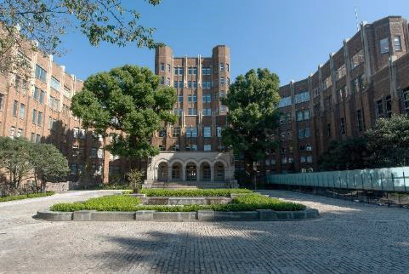
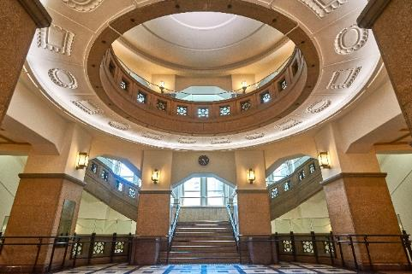

港区立郷土歴史館・外観 港区立郷土歴史館・内観

【港区立郷土歴史館について】
港区立郷土歴史館は、港区の自然・歴史・文化を深く知り、交流する拠点として開館しました。常設展や企画・特別展を開催する展示室やコミュニケーションルーム、ギャラリー、図書室のほか、イベントの開催、カフェやミュージアムショップをとおして、誰もが常に港区の魅力を感じていただける施設です。
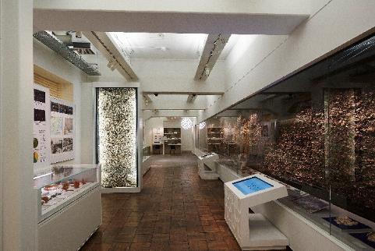
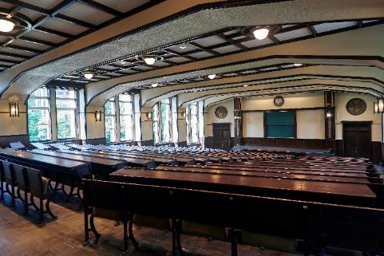

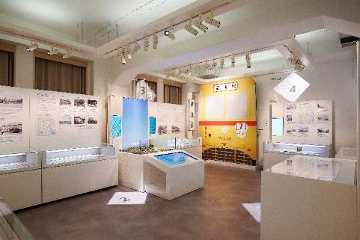
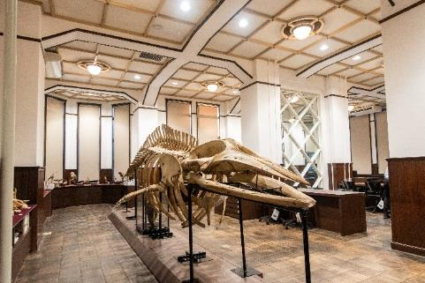

【イヤホンガイドⓇとは】
イヤホンガイドは、観光地を中心に年間約60万人に利用いただいている送信機と受信機からなる1WAYの無線ガイドシステムです。1997年の発売開始から観光地のほか、工場・施設案内、美術館・博物館、セミナー会場、国際会議での同時通訳、スポーツ会場での解説など、幅広いシーンで利用されています。
※イヤホンガイドⓇの商品またはサービスの名称などはケンネットの登録商標です。
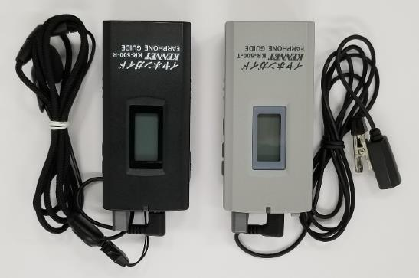

イヤホンガイド KR-500 (左)送信機 (右)受信機

■港区立郷土歴史館の概要
名称 ：港区立郷土歴史館
本社所在地 ：東京都港区白金台4-6-2 ゆかしの杜内
開館 ：2018年11月
詳細 ：https://www.minato-rekishi.com/

■当社の概要
会社名 ：株式会社ケンネット
本社所在地 ：東京都中央区築地６－17－４ リードシー築地ビル６階
代表者 ：代表取締役社長 上田 雄太
設立 ：1994年12月
グループ企業：株式会社パシフィックネット（東証第二部 コード番号 3021）
事業内容 ：ガイド無線機イヤホンガイドの開発および製造、販売、レンタル事業
詳細 ：https://www.earphone-guide.jp/

